**Дата: 20.09.2022р. Урок: Музичне мистецтво Клас: 3-Б**

**Урок №3.**

**Тема. Ліричні персонажі.**

**Балет. Музична форма. Слухання: Сергій Прокоф’єв. Вальс із балету «Попелюшка»; «Джульєтта-дівчинка» з балету «Ромео і Джульєтта». Інструментальна, вокальна та танцювальна імпровізація.**

**Мета**: актуалізувати знання про балет, познайомити з поняттям «музична форма», навчати визначати музичні форми на основі ліричних творів «Красуня» М. Равеля, пісні «Мрії збувають», вальсу Попелюшки С.Прокоф’єва; розвивати творчу уяву, фантазію, спостережливість; виховувати в учнів інтерес до музики, культуру слухання.

**Хід уроку**

**1. Організаційний момент.** Музичне вітання [**https://youtu.be/Kjw1lIlZiyo**](https://youtu.be/Kjw1lIlZiyo)

**2. Актуалізація опорних знань. Пригадай що таке Інтонація? (основа мелодії, що визначає її характер).**

**3. Мотивація навчальної діяльності.**

**4. Повідомлення теми уроку.**

**Вчитель.** Разом з героями творів мистецтва ми мріємо, радіємо, сумуємо. Багато емоцій ми переживаємо разом з ліричними персонажами. Вони щирі, чемні, чесні, відкриті, іноді дуже довірливі. У балетах композитори зазвичай характеризують ліричних персонажів вальсовою або іншою танцювальною музикою.

Image 5.png
 (Средняя интенсивность выделения)

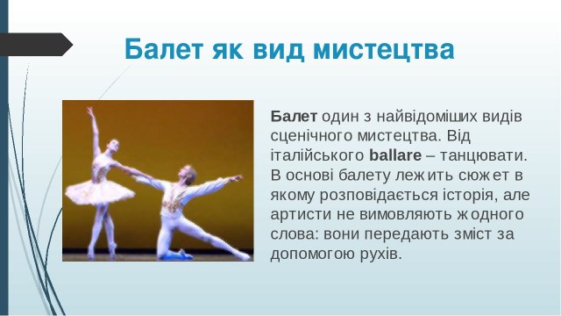

**Балет – це мистецтво, яке завдяки граційному**

**танцю і прекрасній музиці дозволяє артистові передати зовнішній вигляд, характер, настрій і рухи будь-якого казкового персонажа. Тут теж є важливою робота художника, який спочатку придумує, а потім малює ескізи костюмів та декорацій для кожної окремої казки.**

**Слухання музики. Сергій Прокоф’єв Вальс із балету «Попелюшка»** [**https://youtu.be/1JWn9mCGBYc**](https://youtu.be/1JWn9mCGBYc)

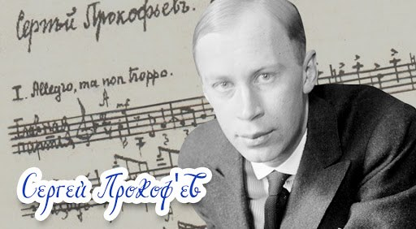

**СЕРГІЙ ПРОКОФ'ЄВ - радянський композитор, автор 8 опер, 7 балетів, 7 симфоній та багатьох камерно-інструментальних творів, а також музики до кінофільмів.**

Виявляється, композитор за допомогою музики може передати настрій персонажа, його мрії та думки. Послухайте ще один фрагмент балету Сергія Прокоф'єва "Попелюшка" — "Танець із мітлою" <https://youtu.be/dz-TlWyMRcs> .

* Поміркуйте, про якого персонажа казки розповідає композитор. Чому ви так вирішили?
* Покажіть музику рухами.
* А тепер подивіться цей фрагмент балету. Про що мріє Попелюшка?

Про що згадує? Як вона це показує рухами?

**Слухання музики . Сергій Прокоф’єв «Джульєтта- дівчинка» з балету «Ромео і Джульєтта»** [**https://youtu.be/eTnoNxhc2Dc**](https://youtu.be/eTnoNxhc2Dc) **МУЗИЧНА ГРАМОТА**

**Кожен музичний твір має музичну форму. Поширені форми – одночастинна, двочастинна і тричастинна.**

Image 6.png
 (Средняя интенсивность выделения)

**ГРАЮЧИСЬ – ГРАЄМО** [**https://youtu.be/bOXFrgB083A**](https://youtu.be/bOXFrgB083A)

**3. Фізкультхвилинка "Потяг у казку"** [**https://youtu.be/pwxI8Sra0GY4**](https://youtu.be/pwxI8Sra0GY4)

**Розспівування** [**https://youtu.be/P3EoNPCw-70**](https://youtu.be/P3EoNPCw-70)

**Виконання пісні "Мрії збуваються"** [**https://youtu.be/kbcLQVQ-qDY**](https://youtu.be/kbcLQVQ-qDY)

**5. Підсумок уроку. Рефлексія.**

**Вчитель.** Отже, БАЛЕ́Т– вид музично-танцювального мистецтва, зміст та ідеї якого розкриваються в хореографічних образах за допомогою танцю й пантоміми. Ви всі молодці, дякую вам за співпрацю!

